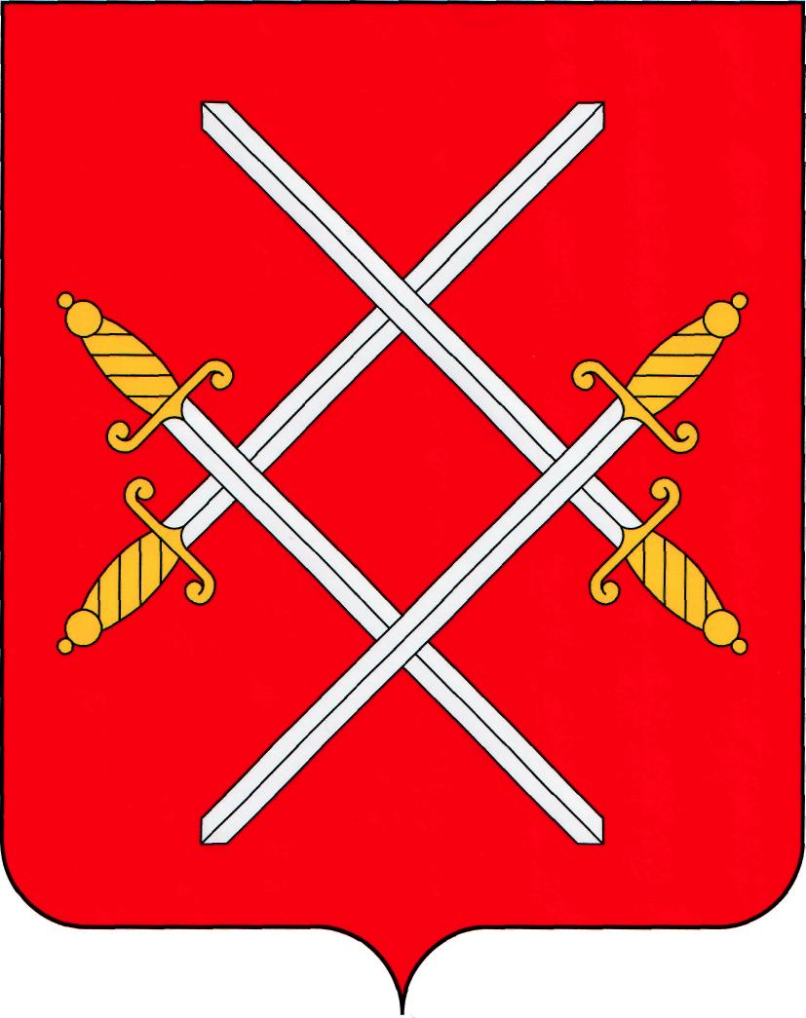
КОНТРОЛЬНО-СЧЕТНАЯ ПАЛАТА
РУЗСКОГО ГОРОДСКОГО ОКРУГА
МОСКОВСКОЙ ОБЛАСТИ
Солнцева ул., 11, Руза, Московская область, 143100 Тел/факс 8/49627/ 2-01-46
ОКПО 96363871 , ОГРН 1065075011000, ИНН/КПП 5075033330/507501001 e-mail:ruzaksp@mail.ru

От 29.10.2021г. № 351
на №___________
В Совет депутатов Рузского городского округа Московской области

Контрольно – счетная палата Рузского городского округа Московской области во исполнение решения Совета Депутатов Рузского городского округа от 25.08.2021г. направляет информацию об устранении нарушений, установленных Актом проверки соблюдения законности, эффективности и целевого использования средств, выделенных из бюджета Рузского городского округа, средств от предпринимательской и иной приносящей доход деятельности, а также порядка управления и распоряжения имуществом, находящимся в собственности Рузского городского округа, закрепленным за Муниципальным автономным учреждением «Молодежный центр» (далее - МАУ «Молодежный центр» или Учреждение).

МАУ «Молодежный центр» в целях устранения нарушений осуществлено:
- Учреждением проведен анализ всего движимого имущества, числящегося за учреждением и приобретённого за счет бюджетных средств и утвержден Перечень особо ценного имущества.
- Предоставлены все необходимые документы в отдел муниципальной собственности Администрации РГО для закрепления в оперативное управление за Учреждением, основных средств, как особо ценного имущества на основе проведенного анализа.
- Предоставлены все необходимые документы в отдел муниципальной собственности Администрации РГО на иное имущество (не особо ценное) приобретённое за счет бюджетных средств, а именно основные средства стоимостью выше 10,0 тысяч рублей, числящиеся на балансе, для закрепления за Учреждением на праве оперативного управления.
- Копия Постановления Администрации о закреплении имущества в оперативное управление предоставлена в КСП РГО МО.
- Вопрос об изменении Основного вида деятельности по общероссийскому классификатору видов экономической деятельности (ОКВЭД), зарегистрированного в налоговом органе – 84.11 «Деятельность органов государственного управления и местного самоуправления по вопросам общего характера», поскольку Учреждение по типу является автономным, рассматривается на уровне Правительства Московской области. О принятом решении будет сообщено дополнительно.
Данный вопрос остается на контроле КСП РГО МО.
- Нарушения, отраженные в Акте проверки, по соблюдению законодательства при начислении и выплате заработной платы несовершеннолетним в период летней занятости, приняты к сведению и учтены в текущем году при заключении трудовых договоров.
В целях недопущения данных нарушений Учреждением внесены изменения в Положение об оплате труда работников МАУ «Молодежный центр» в части формирования штатного расписания на период летней занятости несовершеннолетних.
Управлением физической культуры, спорта и молодежной политике Администрации Рузского городского округа в целях устранения нарушений осуществлено:
Нарушения, отраженные в Акте проверки, приняты к сведению, со стороны главного распорядителя бюджетных средств будет осуществляться должный контроль за соблюдением порядка трудоустройства несовершеннолетних на период летней занятости. Директору МАУ «Молодежный центр» Лысенко Т.В. объявлено замечание.

Централизованной бухгалтерией муниципальных учреждений Рузского городского округа в целях устранения нарушений осуществлено:
В соответствии с проведенной проверкой расчетов по оплате труда и выявленными нарушениями в части начисления заработной платы несовершеннолетним в период летней занятости, с сотрудниками отдела труда и заработной платы проведена разъяснительная работа по вопросу соблюдения законодательства при начислении заработной платы.
Нарушения, отраженные в Акте проверки, приняты к сведению и учтены работниками отдела труда и заработной платы.

Председатель Контрольно-счетной
палаты Рузского городского округа
Московской области Л.М. Бурова

Исполнитель Шевченко С.Л.

